Перечень транспортных средств, признанных брошенными, разукомплектованными, бесхозяйными
дата осмотра | адрес | марка/модель/гос. номер/цвет | срок добровольного/принудительного перемещения | фотоматериалы
29.11.2018 | ул. Генерала Лизюкова, 8 | ГАЗ 3102  О521МЕ36  белый | 13.12.2018/ в соответствии с п. 4.1, 4.2 постановления № 36 от 29.01.2018 | 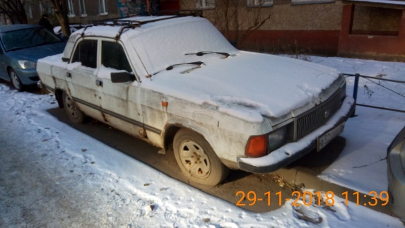 | 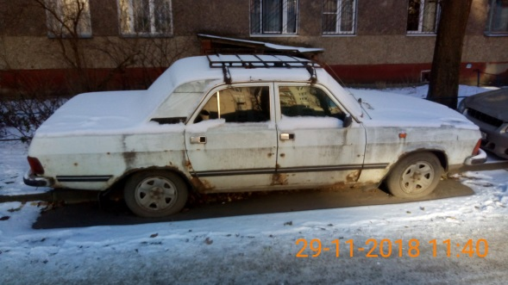
29.11.2018 | ул. Ломоносова, 144/20 | ВАЗ 2105  синий | 13.12.2018/ в соответствии с п. 4.1, 4.2 постановления № 36 от 29.01.2018 | 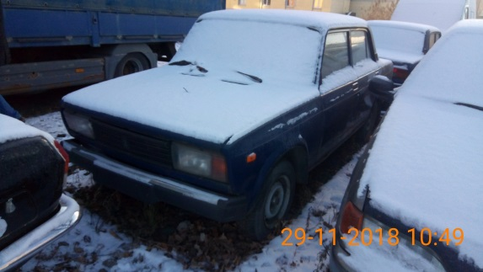 | 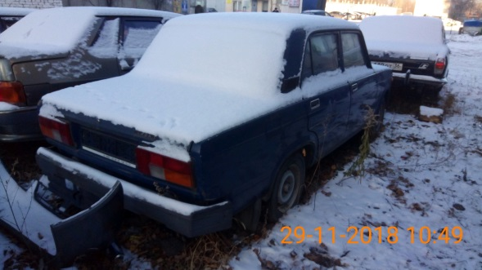
29.11.2018 | ул. Ломоносова, 144/20 | ВАЗ 2107  С255РЕ36  темно-вишневый | 13.12.2018/ в соответствии с п. 4.1, 4.2 постановления № 36 от 29.01.2018 | 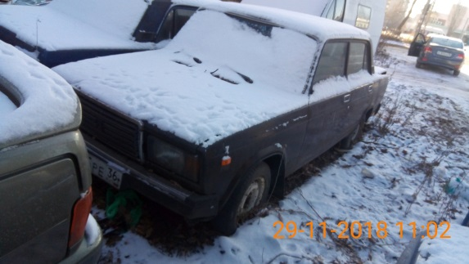 | 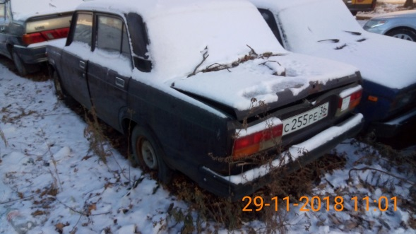
29.11.2018 | ул. Ломоносова, 144/20 | ВАЗ 2105  О197РУ36  синий | 13.12.2018/ в соответствии с п. 4.1, 4.2 постановления № 36 от 29.01.2018 | 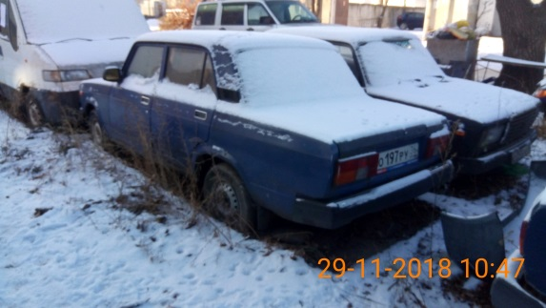 | 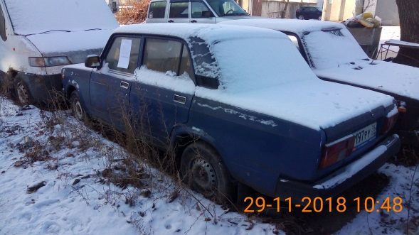
29.11.2018 | ул. Ломоносова, 144/20 | ВАЗ 21015  синий | 13.12.2018/ в соответствии с п. 4.1, 4.2 постановления № 36 от 29.01.2018 | 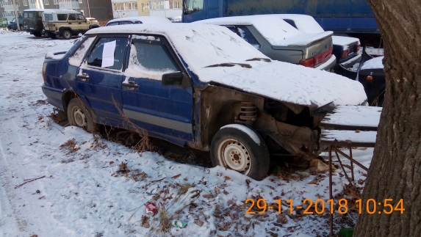 | 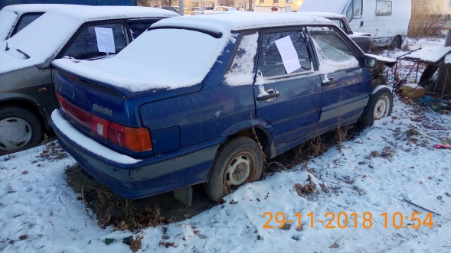
29.11.2018 | ул. Ломоносова, 144/20 | ВАЗ 21015  Х959СХ36  серый | 13.12.2018/ в соответствии с п. 4.1, 4.2 постановления № 36 от 29.01.2018 | 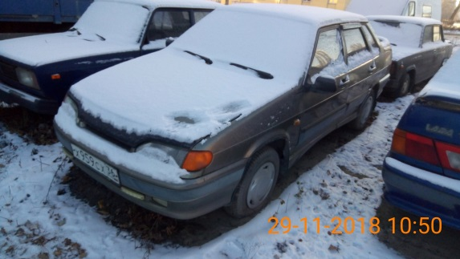 | 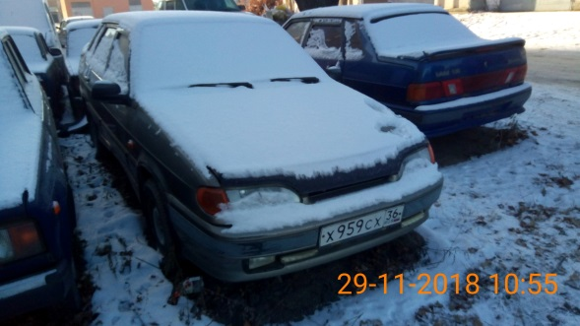
29.11.2018 | ул. Ломоносова, 144/20 | Фиат Дукато  С577МН67  Белый | 13.12.2018/ в соответствии с п. 4.1, 4.2 постановления № 36 от 29.01.2018 | 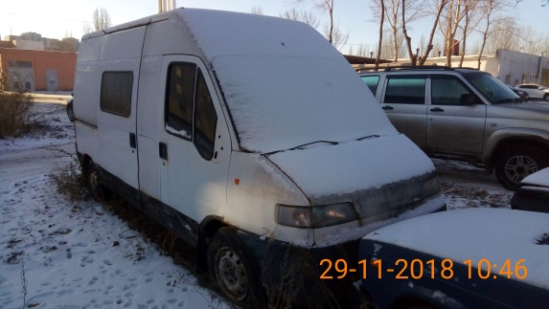 | 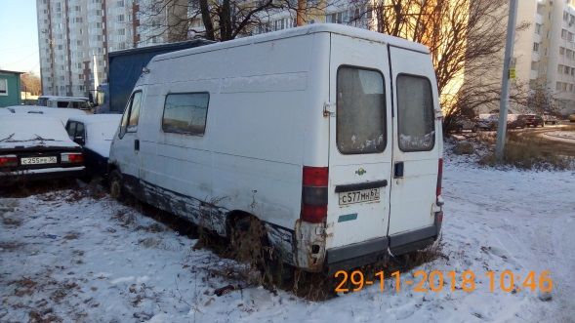
29.11.2018 | ул. Хользунова, 10б | ВАЗ 2111  М036КТ36  оранжевый | 13.12.2018/ в соответствии с п. 4.1, 4.2 постановления № 36 от 29.01.2018 | 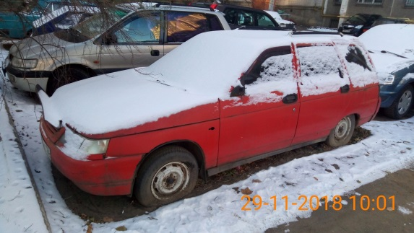 | 